Dodatek č. 1 ke smlouvě o dílo
„PBB 84. etapa - Podchýšská , Praha 12, č. akce 999412/84“

Číslo Smlouvy Objednatele: 3/23/6100/035 TSKAX0010TPD

3/23/6100/035/1 TSKAX003710T

Číslo Smlouvy Zhotovitele: 23-061-01

Smluvní strany:
Objednatel:

Technická správa komunikací hl. m. Prahy, a.s.
se sídlem: Veletržní 1623/24, 170 00 Praha 7 – Holešovice
IČO: 03447286
DIČ: CZ03447286
zapsaná v obchodním rejstříku vedeném Městským soudem v Praze, oddíl B, vložka 20059
bankovní spojení: PPF banka a.s.
číslo účtu: 2023100003/6000
zastoupení: při podpisu tohoto Dodatku s celkovou hodnotou plnění Smlouvy do 2 mil. Kč bez DPH je oprávněn zastupovat Objednatele v souladu s Maticí odpovědnosti na základě zmocnění uděleného představenstvem Ing. Josef Richtr, místopředseda představenstva.
Osoby oprávněné k jednání ve věcech technických:
xxxxxxxxxxx, ředitel investičního úseku
xxxxxxxxxxxx vedoucí odd. přípravy a realizace bezmotorové dopravy + BESIP + PBB
xxxxxxxxxxx technik přípravy a realizace bezmotorové dopravy + BESIP + PBB

(dále též jako „Objednatel“)

Zhotovitel:

Dopravní a inženýrské projekty s.r.o, zkráceně DIPRO, spol. s.r.o.
sídlo: Modřanská 11/1387, 143 00 Praha 12
provozovna a korespondenční adresa: Na Záhonech 884/27, 141 00 Praha 4 - Michle
IČO: 48592722
DIČ: CZ48592722
zapsaná v obchodním rejstříku vedeném u Městského soudu v Praze, oddíl C, vložka 18643
bankovní spojení: Česká Spořitelna, a.s.
číslo účtu: 69727339/0800
kterou zastupují: Ing. Jan Zrzavý, jednatel společnosti

(dále jen „Zhotovitel“)
(Objednatel a Zhotovitel společně „Strany“, a každý z nich samostatně „Strana“)

Strany dnešního dne uzavírají v souladu s § 2586 a násl. zákona č. 89/2012 Sb., občanský zákoník (dále jen „občanský zákoník“) tento dodatek č. 1 (dále jen Dodatek) ke smlouvě o dílo č.:
3/23/6100/035 TSKAX0010TPD ze dne 14.3.2022, „Praha bez bariér, 84. etapa Podchýšská, Praha 12, č.a. 999 412/84“ (dále jen Smlouva).

Předmět dodatku

Předmětem tohoto Dodatku je změna závazku v čl. 2.2 Smlouvy z důvodu nutnosti přepracování dokumentace DUR na dokumentaci ve stupni STUDIE.

Důsledkem je změna rozsahu stavebních úprav a úprava harmonogramu v rámci prováděného díla.

II.
Závěrečná ustanovení

- Tento Dodatek č. 1 je nedílnou součástí výše uvedené Smlouvy. Ostatní ustanovení Smlouvy, která nejsou tímto Dodatkem č. 1 výslovně dotčena, zůstávají beze změny v platnosti a účinnosti. Dodatek č.1 nabývá platnosti dnem podpisu oprávněných zástupců obou smluvních stran a účinnosti dnem zveřejnění v registru smluv.
- Smluvní strany prohlašují, že skutečnosti uvedené v Dodatku č. 1 nepovažují za obchodní tajemství ve smyslu § 504 občanského zákoníku a udělují svolení k jejich užití a zveřejnění bez stanovení jakýchkoli dalších podmínek.
- Smluvní strany výslovně sjednávají, že uveřejnění tohoto Dodatku č. 1 v registru smluv dle zákona č. 340/2015 Sb., o zvláštních podmínkách účinnosti některých smluv, uveřejňování těchto smluv a o registru smluv (zákon o registru smluv), zajistí Objednatel.
- Tento Dodatek č. 1 je sepsán ve 3 vyhotoveních s platností originálu, přičemž Objednatel obdrží dvě vyhotovení a Zhotovitel obdrží jedno vyhotovení. V případě, že je Dodatek č. 1 uzavírán elektronicky za využití uznávaných elektronických podpisů, postačí jedno vyhotovení Dodatku č.1, na kterém jsou zaznamenány uznávané elektronické podpisy zástupců Smluvních stran.
- Smluvní strany prohlašují, že je jim znám obsah tohoto Dodatku č.1, že s jeho obsahem souhlasí, a že Dodatek č. 1 uzavírají svobodně a vážně, že považují obsah tohoto Dodatku č. 1 za určitý a srozumitelný a že jsou jim známy všechny skutečnosti, jež jsou pro uzavření tohoto Dodatku č. 1 rozhodující. Na důkaz připojují své podpisy.
- Nedílnou součástí tohoto Dodatku č. 1 jsou tyto přílohy:
Příloha č. 1 – Zmocnění – Ing. Josef Richtr
Příloha č. 2 – Harmonogram nahrazující přílohu č. 3 Smlouvy
Příloha č. 3 – Vzor podkladu pro dílčí fakturaci – soupis prací

V Praze dne 22.10.2025 V Praze dne

za Technická správa komunikací hl. m. Prahy, a.s.: | za DIPRO, spol. s.r.o
……………………………………… | .....................................................
Ing. Josef Richtr  místopředseda představenstva | Ing. Jan Zrzavý  jednatel

Příloha č. 1 - Zmocnění – Ing. Josef Richtr
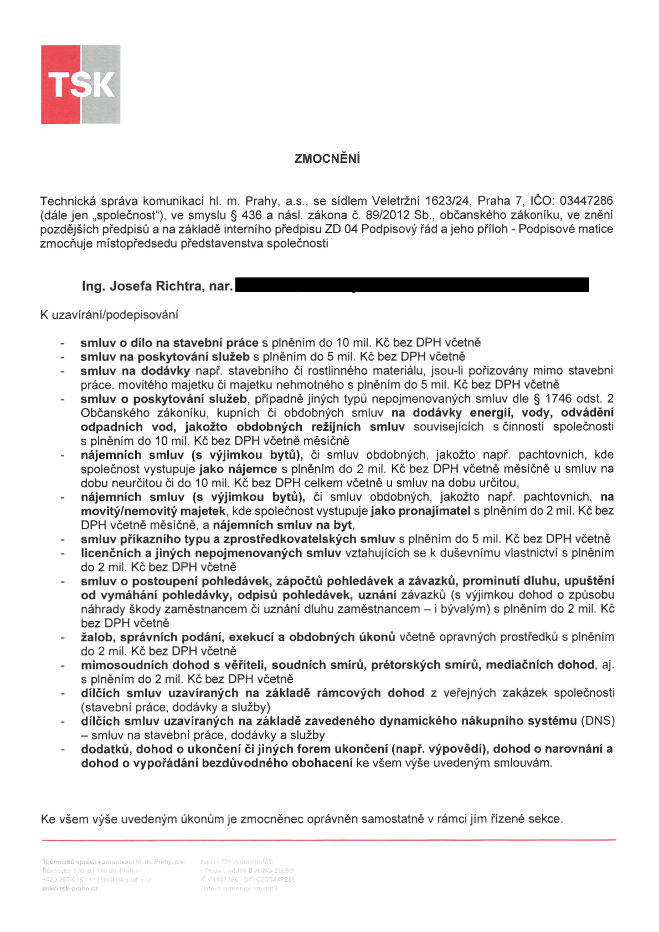

Příloha č. 2 – Harmonogram

- zhotovení konceptu studie a předání Objednateli – do 14 dnů od účinnosti dodatku
- zahájení projednávání konceptu studie s DOSS – do 14 dnů od odsouhlasení konceptu Objednatelem, P12, DPP a.s.
- předání čistopisu studie Objednateli – do 14 dnů od vydání posledního kladného stanoviska DOSS

Příloha č. 3 - Vzor podkladu pro dílčí fakturaci – soupis prací

Soupis provedených prací
podklad pro fakturaci číslo: [●]

Název stavby: PBB 84. etapa – Podchýšská, Praha 12, č.a. 999 412/84
Zhotovitel: Dopravní a inženýrské projekty s.r.o., zkráceně: DIPRO, spol. s r.o .
Objednatel: Technická správa komunikací hl. m. Prahy, a.s., IČO: 03447286

Smluvní vztah:
Smlouva o Dílo ze dne [●] pod č. [●]

Sledované období: [●]
Odsouhlasené údaje:

bez DPH DPH s DPH

V Praze dne [●] V Praze dne [●]

_________________________ _________________________
Technická správa komunikací hl. m. Prahy, a.s. DIPRO, spol. s r.o.
Tomáš Milický Technik přípravy a realizace BESIP [jméno, příjmení a funkce]

bezmotorové dopravy + BESIP + PBB

